Задание 1

Определите разницу значений кодов в Windows-1251 заданной буквы Х латинского алфавита в прописном и строчном написании

Словесно-формульное описание

1. Начало
2. Вывод текста «Введите латинскую букву»
3. Ввод X
4. Если (X >= 'A' && X <= 'Z') || (X <= 'z' && X >= 'a'), то переходим к пункту 5, иначе переходим к пункту 9
5. Преобразовать символ в прописной регистр
6. Получить код для прописной и строчной буквы
7. Вычислить разницу между кодами
8. Вывести разницу, перейти к пункту 10
9. Вывести ошибку
10. Конец

Псевдокод

НАЧАЛО

ВВОД X

ЕСЛИ <Символ – это буква латинского алфавита> ТО

ПРЕОБРАЗОВАТЬ символ в прописной регистр ВЫЧИСЛИТЬ код для прописной и строчной буквы

ВЫЧИСЛИТЬ разницу между кодами

ВЫВОД разницы

ИНАЧЕ ВЫВОД вы ввели неправильное значение

КОНЕЦ

Задание 2

Определите разницу значений кодов в Windows-1251 заданной буквы Y русского алфавита в прописном и строчном написании.

Словесно-формульное описание

1. Начало
2. Вывод текста «Введите русскую букву»
3. Ввод Y
4. Если (A >= 'А' && A <= 'Я') || (A <= 'я' && A >= 'а'), то переходим к пункту 5, иначе переходим к пункту 9
5. Преобразовать символ в прописной регистр
6. Получить код для прописной и строчной буквы
7. Вычислить разницу между кодами
8. Вывести разницу, перейти к пункту 9
9. Вывести ошибку
10. Конец

Псевдокод

НАЧАЛО

ВВОД Y

ЕСЛИ <Символ – это буква русского алфавита> ТО

ПРЕОБРАЗОВАТЬ символ в прописной регистр

ВЫЧИСЛИТЬ код для прописной и строчной буквы ВЫЧИСЛИТЬ разницу между кодами

ВЫВОД разницы

ИНАЧЕ ВЫВОД ошибка

КОНЕЦ

Задание 3

Выполните перевод заданной десятичной цифры Z в код соответствующего ей символа в Windows-1251.

Словесно-формульное описание

1. Начало
2. Ввести десятичное число
3. Если символ является десятичным числом, то перейти к пункту 4, иначе к пункту 6
4. Получить код символа Windows-1251
5. Вывести символ и его код, перейти к пункту 7
6. Вывести ошибку
7. Конец

Псевдокод

НАЧАЛО

ВВОД символа

ЕСЛИ <Символ – это десятичное число> ТО

ВЫЧИСЛИТЬ код символа в Windows-1251

ВЫВОД символ и его код

ИНАЧЕ ВЫВОД ошибка

КОНЕЦ

Блок-схема

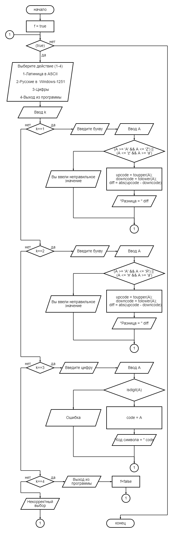

да

да

да

нет

нет

нет